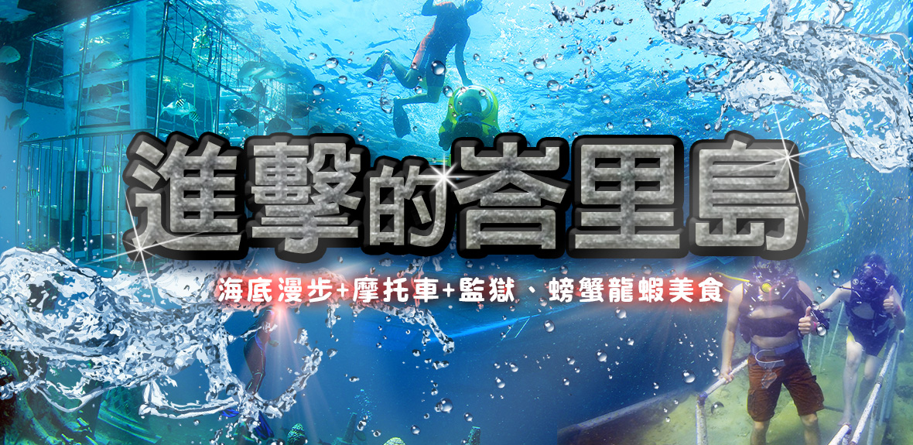
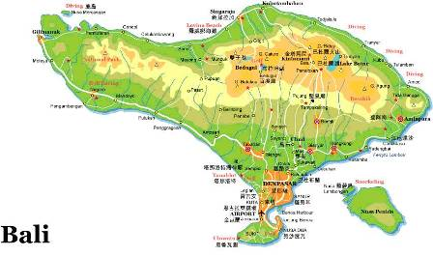
巴里島永遠的那麼遺世而獨立，世間的塵埃與這裏似乎是絕緣，前往巴里島前總是那麼的憧憬，而遊覽後，巴里島總是令人難以割捨，而私下的相約再訪！巴里島是一個由妝點著棕梠樹的沙灘、珊瑚礁圍繞的海域以及峻峭火山所組成的美麗島嶼。島上可愛的居民在音樂、舞蹈、繪畫、雕刻、建築、戲劇和詩歌上，都有他們獨特的傳統─從抵達巴里島那一刻就開始延燒的熱情，讓您在張開眼睛、閉上眼睛、與進入夢的國度後，都能感受多彩多姿的巴里島，是如此熱烈期待您的到來…巴里島，讓您夢想起飛~

行程特色 | 峇里島超夯旅遊行程，帶您HIGH翻巴里島！
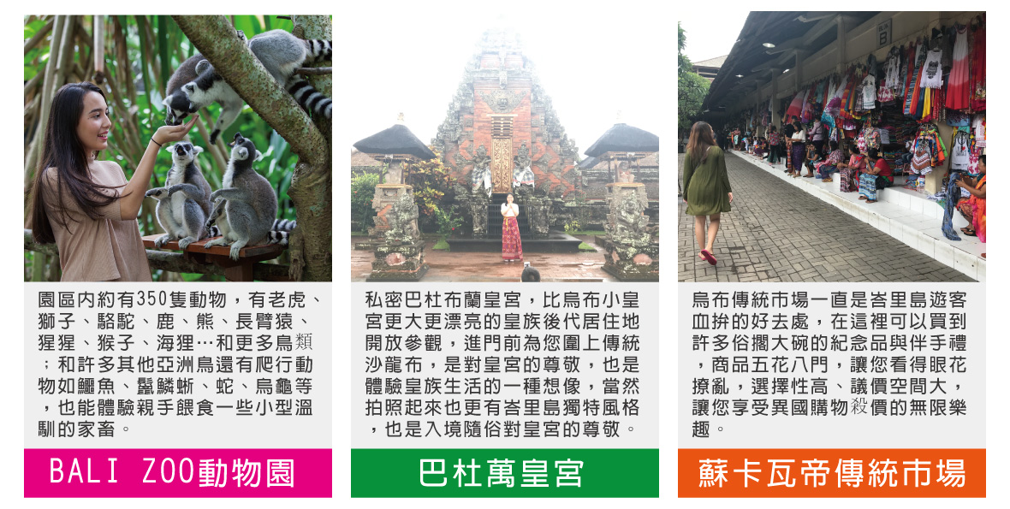
《船隊介紹》
巴里島最新高速快艇，擁有1200匹馬力超強引擎，搭配鋁合金輕量而堅固船身，讓海上航行成為一種享受。可容納120人座之船艙，冷氣空調舒適，極致安全設備，歡迎您來體驗。
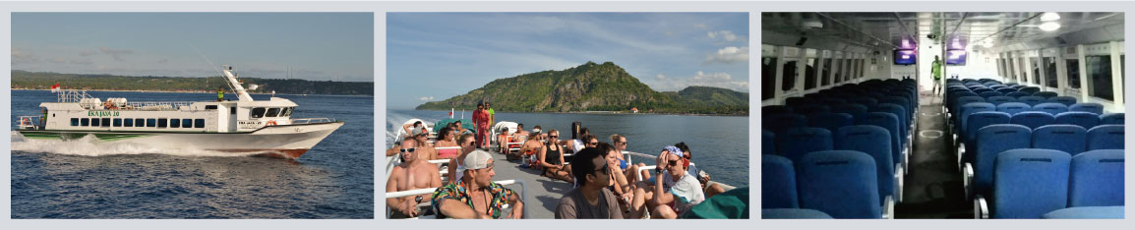
金銀島海底探險&藍夢島雙島一日遊 (有別一般水上活動需自費，贈送金銀島海底大進擊&水上活動)
金銀島海底大進擊【海底摩托車(繞一圈)+海底漫步+海底監獄餵魚】、體驗刺激水上摩托車通通送給您，無須再自費水上活動，讓您一次玩透透！
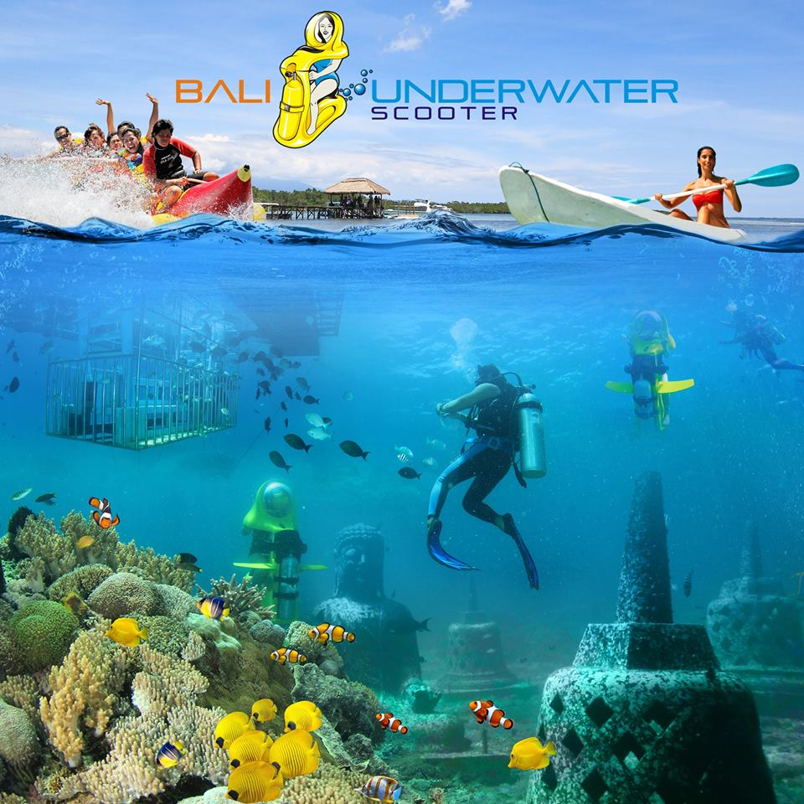
美食饗宴 | 舌尖上的峇里島風味美食，完美呈現
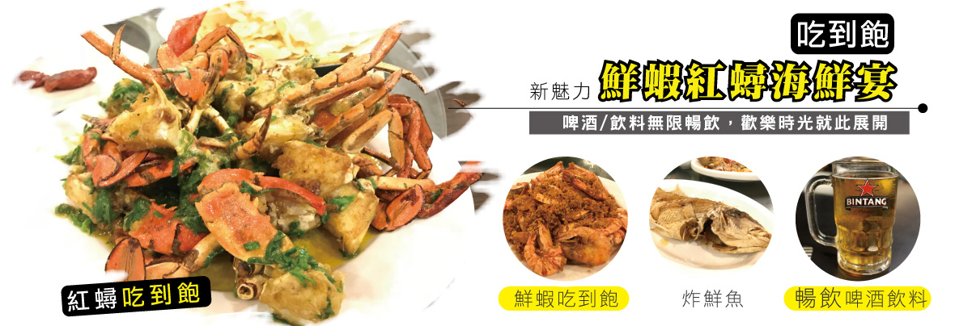
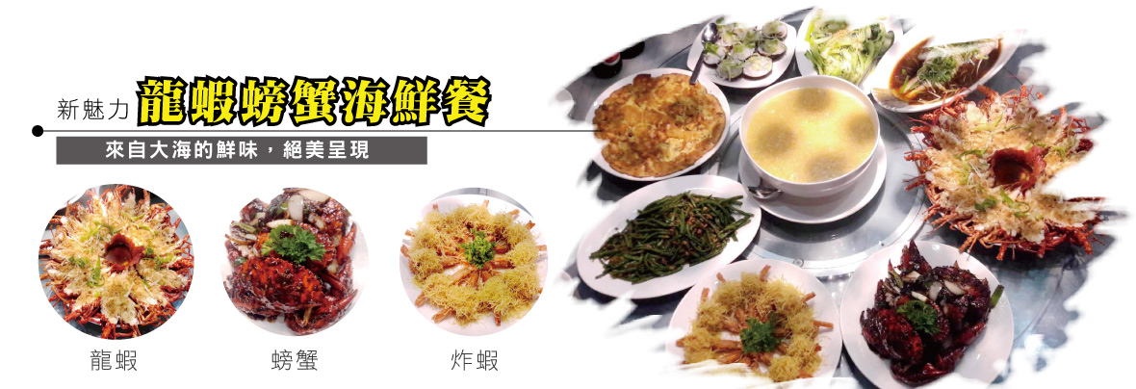
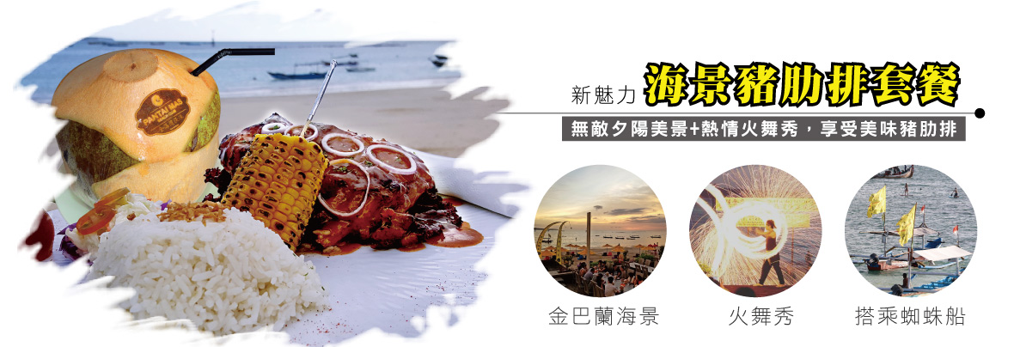
飯店資訊 | 住宿巴里島”四星級”濱海酒店二晚(有別一般市場住精品酒店行程)
Bintang Kuta Hotel http://www.bintangkutahotelbali.com/
Bintang Kuta Hotel位於KUTA區南部，距離機場僅需15分鐘車程，距離大型超市只有5分鐘路程，離大型百貨Discovery Shopping Mall購物商場也只有10分鐘的步行路程。飯店緊鄰Ramada Bintang飯店(屬於同集團飯店)，可以到Ramada Bintang酒店去遊泳，玩庫塔海灘（Kuta Beach），客房裝修時尚，設施完善、現代舒適。
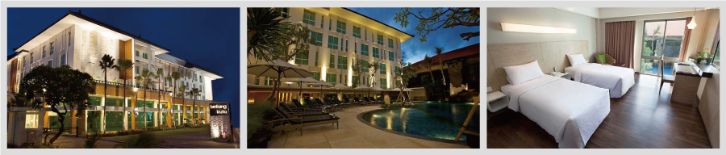
Tijili Benoa Hotel https://tijilihotels.com/benoa/home
Tijili Benoa酒店位於努沙杜瓦（Nusa Dua）的丹絨貝諾瓦（Tanjung Benoa），所有客房均配有帶衛星頻道的平板電視和電熱水壺，每間客房均設有淋浴的私人浴室，提供浴袍、拖鞋和免費洗浴用品。Tijili Benoa酒店提供免費WiFi。 酒店內的Kakatua Restaurant餐廳每日供應自助早餐。客人還可以在Warung Bamboo Bar＆Lounge酒吧酒廊的海灘用餐。
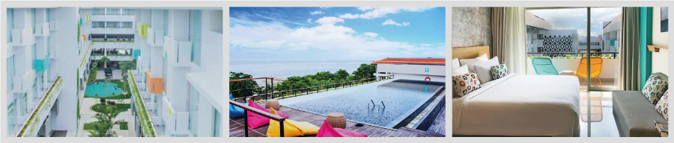
Jimbaran Bay Beach Resort and Spa by Prabhu http://www.jimbaranbaybeach.com/
從住宿步行 1 分鐘即可抵達海灘。 Jimbaran Ba​​y Beach Resort and Spa度假村坐落在金巴蘭（Jimbaran），設有室外游泳池和健身中心，提供覆蓋各處的免費WiFi以及免費內部停車場。度假村的客房均設有空調和液晶電視。部分客房設有1個供客人放鬆身心的休息區以及1個享山脈、泳池或城市美景的陽台。每間客房均設有1間帶淋浴、拖鞋和免費洗浴用品的私人浴室。
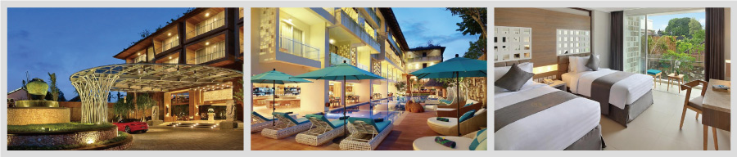
飯店資訊 | 住宿巴里島特色花園泳池別墅 VILLA二晚
巴里島特有的私人別墅(2~4房)，寬敞舒適的臥房，解除您旅程的疲憊及享受甜蜜的感覺，當微風輕徐，在寬廣舒適的客廳內，可以讓您擁有一個促膝長談，亦或是閒聊、泡茶的渡假飯店！(因庭院滿植花草，故較難避免蚊蟲問題，但獨特的休閒方式卻深受外國遊客的青睞及喜愛。) 住宿之VILLA因建築設計每棟各有特色而帶給您不同的享受與觀感，由於VILLA為相當私人性與個人化的風格，所以房型無法統一，或大一點或小一點，均各不相同，在當地導遊或領隊會盡力協商安排，敬請貴賓體諒。峇里島的VILLA因人力或設備不同提供兩種不同型式的早餐，有的是安排在附設的餐廳中享用；有的則以人工方式提供在房間內享用。
阿瑪西雅THE AMASYA VILLAS http://www.theamasya-villas.com
Amasya別墅坐落在水明漾區熱鬧的街上，擁有20棟別墅，交通方面，到國際機場只需20分鐘！ AMASYA別墅包括有自己私有入口、游泳池、客廳和餐廳、廚房和其它設施。高雅舒適的環境及友善的服務都是AMASYA要給您最好的感受。 AMASYA 別墅飯店在軟硬體方面不斷推陳出新，力求專業與高水準的服務品質，AMASYA 別墅飯店位於巴里島中心位置，為您提供20間高級客房 ，飯店設有室外泳池等健身休閒設施，可以舒緩疲勞放鬆心情，AMASYA別墅飯店致力于提供最佳的飯店服務和優質的設施如 ：雞尾酒會、乾洗和洗衣店、餐廳、保證客人住宿期間愉快滿意。
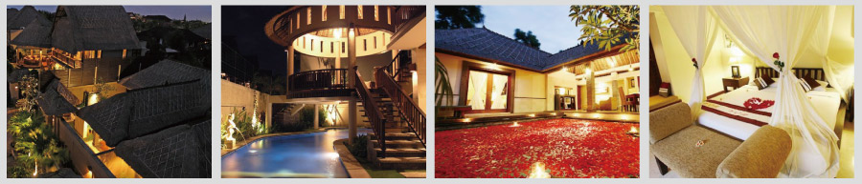
ATHENA VILLA | GRAND BALI MULIA VILLA
BALI SWISS VILLA | MARBELLA SEMINYAK VILLA
AKSATA VILLA | WIDYAS VILLA
LAVENDER VILLA | KUBU MANGGALA VILLA
THE KAYANGAN DREAMS KROBOKAN | UPPALA VILLA
註：由於巴里島當地團體使用的VILLA花園泳池別墅，規模並不大，所以大多以鍋爐加熱以產生盥洗用之熱水；若是在同時段太多人同時使用，便容易產生熱水供應不足的狀況。籲請貴客入住VILLA時，盡量避免於尖峰時間入浴，若發現熱水不足時，可靜待30至60分鐘鍋爐加熱後再行盥洗。不便之處，尚祈鑑諒。
【航班使用-安全舒適】
航 空 公 司 | 出發城市 | 轉停城市 | 抵達城市 | 出發時間 | 到達時間
長榮航空BR-255 | 台北 | 直飛 | 巴里島 | 10：15 | 15：15
長榮航空BR-256 | 巴里島 | 直飛 | 台北 | 16：15 | 21：30
中華航空CI-771 | 台北 | 直飛 | 巴里島 | 09：15 | 14：20
中華航空CI-772 | 巴里島 | 直飛 | 台北 | 15：30 | 20：40
【行程說明】
第一天 | 桃園機場➔峇里島➔美女獻花➔體驗LU LU SPA兩小時
【體驗LU LUR SPA】安排峇里島的南洋花香美體SPA，全身去角質～利用峇里島傳統藥草去除老化角質，促進血液循環增加細胞再生能力；全身精油按摩讓您全身肌肉放輕鬆幫助睡眠。
註：如客人於現場不做SPA，則無法退費，回台灣也不再退費。
註：12歲以下兒童參團，團費恕不包含SPA。(因小孩子的角質較薄，未滿12歲則不建議做SPA) 。
早餐：X │ 午餐： X │ 晚餐：金滿樓中式料理+果汁一杯US5
住宿酒店：Bintang Kuta或Tijili Benoa或 Jimbaran Bay Beach或同級不指定（團體房價每房約NT$2000元）
第二天 | BALI ZOO動物園➔巴杜萬皇宮➔古王傳統市場➔咖啡工廠
【BALI ZOO奇幻動物園】 2009開幕位在烏布往蘇卡瓦蒂的路上，園區內約有350隻動物，有老虎、獅子、駱駝、鹿、熊、長臂猿、猩猩、猴子、海狸…和更多鳥類科如食火雞、天堂鳥、孔雀；和許多其他亞洲鳥還有爬行動物如鱷魚、鬣鱗蜥、蛇、烏龜等，孩童在園區工作人員的協助下也能體驗親手餵食一些小型溫馴的家畜(如兔子、小鹿，馬…)如果你的膽子夠大還能在工作人員的陪同下將黃金大蟒蛇盤繞在頸子上也能親手抱起小鱷魚來個親密的合照喔！
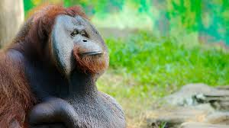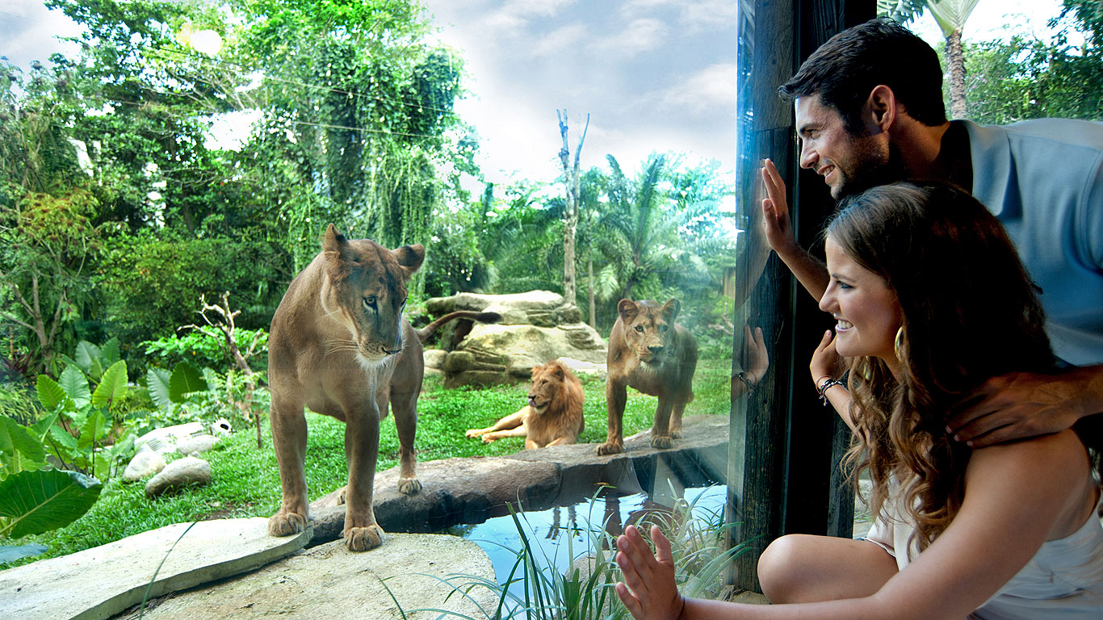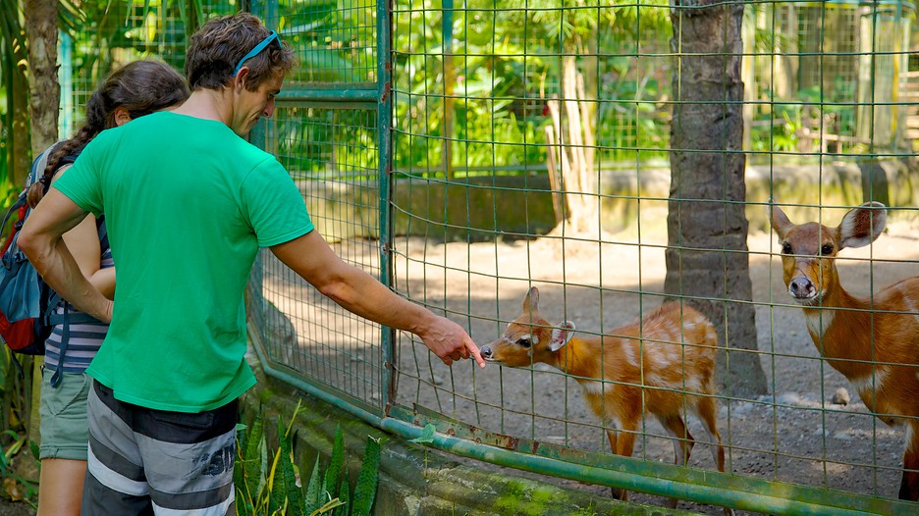
【巴杜萬皇宮】峇里島皇族後代的居住地，參觀區域廣，是一個很有當地文化藝術風格的拍照地點，入皇宮前請綁上沙龍長裙，是對皇宮的尊敬也是一種入境隨俗的體驗。
【烏布蘇卡瓦帝傳統市場】您可四處逛街隨意採購。在烏布的傳統市集裏，育孕了許多年輕藝術家；您可以看見巴里島最真實的一面，並可以自由的在這市場裡眾多的攤位上挖寶，請別忘記要好好享受一下殺價的快感喔!!
【咖啡藝術及製造】印尼是第二大量產的國家，在印尼最有名且最受各國旅客喜歡的是—黃金咖啡,這種咖啡生長於海拔1200公尺,且顏色呈金黃色，香味濃郁.咖啡因較低，因而成名，在巴里島有專門研製有名的黃金咖啡，我們參觀咖啡的製造過程，從咖啡樹..咖啡豆..去殼..晒乾..烘焙….的處理製造過程，現場也有教大家咖啡正確的沖泡方式及冰咖啡.熱咖啡的不同做法，當場亦可品嚐；口味精選，值得您細細品嘗。
早餐：酒店內用餐 │ 午餐：獅子餐廳髒鴨餐（活動內含） │
晚餐：紅蟳海鮮宴( 鮮蝦+風味紅蟳料理吃到飽+啤酒/飲料無限暢飲) US25
住宿酒店：Bintang Kuta或Tijili Benoa或 Jimbaran Bay Beach或同級不指定（團體房價每房約NT$2000元）
第三天 | ※※※金銀島海底探險&藍夢島雙島一日遊※※※  (有別一般水上活動需自費，贈送金銀島海底大進擊&水上活動於套裝行程內)  金銀島海底大進擊【海底摩托車(繞一圈)+海底漫步+海底監獄餵魚】、體驗刺激水上摩托車+浮潛+香蕉船+獨木舟+鬥雞表演+沙灘排球+傳統服飾+棋藝活動➔藍夢島(觀望海藻田+愛情橋+村落觀光)
【金銀島海底大進擊】在島上您可以放鬆心情無牽無掛的玩水嬉戲。這裡沒有駕著幽靈船出沒的海盜，這裡只有湛藍的海水與美麗的熱帶魚。
巴里島水上活動獨一無二之海洋探險-海底摩托車BALI UNDERWATER SCOTTER
【潛水摩托車BALI UNDERWATER SCOTTER】夢想在海裡自由呼吸，與魚群共遊，近距離觀賞海底珊瑚美景？不會潛水沒關係，本公司特別引進巴里島獨一無二之海洋探險活動~。不用潛水衣，不用蛙鞋、蛙鏡，不用背氧氣筒，不用咬呼吸管；只要您輕輕鬆鬆坐上通過歐盟安全檢驗的潛水摩托車，在教練的陪伴下，直駛入海，瞬時化身為海中蛟龍，盡情在海底欣賞五顏六色的熱帶魚，奇幻美麗的珊瑚礁，海中神祕而寧靜的的特殊感受，絕對讓您永生難忘。
【海底漫步】稱為Sea Walker，也叫Reef Walker，類似帶上太空人的頭盔，以25呎長的中壓管連接水面氣瓶的供氣方式，不需要任何的執照，只要下水前做簡單的技能解說，就可以輕鬆的體驗海底世界，行走在珊瑚礁步道中，欣賞種類繽紛的魚群，體驗海底步道就趁現在！
【海底監獄】，在這裡你可以輕鬆的觀賞奇妙的海底世界，也可以親手餵食魚群，而即使不諳水性的貴賓也可以輕鬆前往，讓旅客們有體驗到像是在海底漫步一般的感受。海底監獄的安全性高，絕對會讓旅客們流連忘返，直呼過癮！
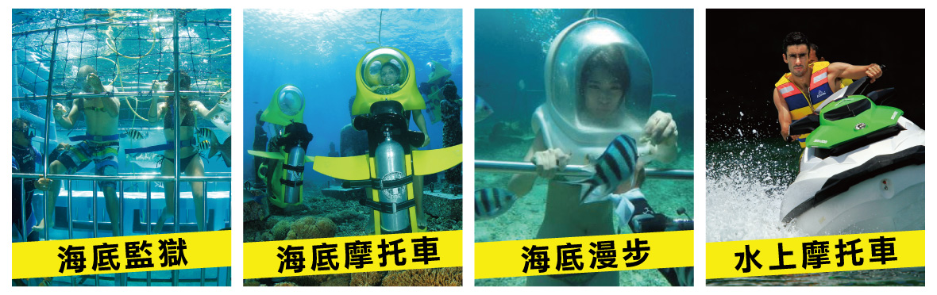
隨後安排前往【浮潛】，您可以親身體會美麗海底世界的多彩多姿，讓熱帶魚在身邊遊走，並欣賞美麗的珊瑚礁。午餐後安排【香蕉船】，您可以享受水上活動的樂趣，也可結伴在沙灘上，踩著細軟的沙子打一場沙灘排球，若不玩水上活動者，您可輕鬆悠閒於休息區玩象棋，跳棋，西洋棋或麻將．．等；亦可與夥伴穿著印尼傳統服裝悠閒的拍照。隨後您可以嘗試新穎的【獨木舟】到海上一遊。爾後安排精采可期的鬥雞表演。
【藍夢島+愛情橋+海藻田】
參觀島上村落生活樣貌,感受自然島嶼生活原貌，並同時參觀農家在淺海區內種植一大片海藻田及採集海藻的過程。並遠眺愛情橋~一段絕美的愛情故事就此展開。
註：從事所有水上活動，請務必聽從指導教練的指示，並確實要求穿戴救生衣具。
註：旅客於離島或酒店泳池或海邊參與水上活動時，請注意自身健康及安全，患有高血壓、心臟衰弱、癲癇、剛動完手術、酒醉、孕婦等恕不適合參加。
註：水上活動項目各乙次，限同一人使用不得轉讓
早餐：酒店內用餐 │午餐：島上風味簡餐（活動內含） │晚餐：龍蝦螃蟹海鮮餐US15
住宿酒店：Amasya Villa/ Aksta Villa / Bali Swiss Villa / Nusa Dua Retreat /Mutiara jimbaran villa / The Khayangan Dream Umalas或同級不指定（團體房價每房約NT$2000元）
第四天 | 自由活動➔金巴蘭海灘夕陽+坐蜘蛛船+火舞表演
沒有Morning Call 的喚醒鈴聲，悠遊自在的我們可以睡到自然醒。睡醒之後，享受早餐，您可以甚麼也不作，只是聽聽音樂、喝喝冰涼啤酒享受其中，不必理會時間的追趕、也不用慌忙地急著出門。悠閒享受這一天，把所有的不愉快徹底釋放。
【金巴蘭海灘夕陽+坐蜘蛛船+火舞表演】美麗的金巴蘭海灘雖然沒有薩努海灘和努薩杜瓦海灘的廣大，也沒有庫塔的繁華和喧囂，但有人們所鍾愛的幽靜海灘和每天看都看不厭的日落。在這裡，無論從世界哪一個角落來的人們都會驟然失去相互間的陌生感。坐在蜘蛛船上邊看夕陽還有漁船來來回回，在陽光的照耀下閃著銀色金屬般的迷人光澤，金巴蘭海灘由於這裡的落日美麗以及漁人作業的方式特殊而出名。要說到在巴里島嘗美食，而到夜晚那麼更不能錯過海景豬肋排套餐，金巴蘭海灘既有夕陽的美景，長長海灘上還有非常多家擺設上別具特色的露天餐廳，隨著夕陽西下而金巴蘭依舊火光十射，熱情的火舞表演秀就此登場，超旺的火棒握在手中，除了技巧的磨練以外耐熱的功力也要異於常人，用不同的道具來「玩火」又有美味的海景套餐，這樣的氛圍才是金巴蘭海灘最吸引人的地方。
註：火舞表演與蜘蛛船如遇雨季或氣候不佳導致表演或無法如期舉行，敬請見諒！
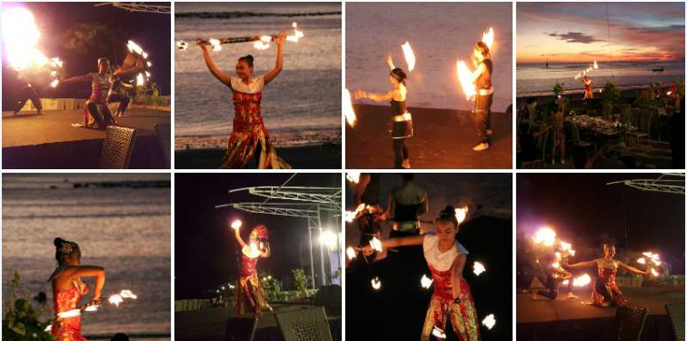
早餐：酒店內用餐 │午餐：敬請自理 │晚餐：海景豬肋排套餐US15
住宿酒店：Amasya Villa/ Aksta Villa / Bali Swiss Villa / Nusa Dua Retreat /Mutiara jimbaran villa / The Khayangan Dream Umalas或同級不指定（團體房價每房約NT$2000元）
第五天 | 巴里島→台北
今日名符其實的放鬆,給您一個自己的時間安排一個沒有MORNING CALL的早晨，讓南國的陽光為您做一次特別的晨喚。
早餐：酒店內用餐 │ 午餐：EMA港式飲茶US7 │晚餐：機上套餐
註1：本行程將依當地實際狀況由當團導遊做小幅度的順序調整，但保證行程會全部走完，不便之處，尚祈鑒諒。
註2：行程表中列明之住宿順序/房型僅為先行提供給貴賓參考之用，實際依酒店安排為準，請依當團行前說明會公佈之正確資料為準。
備註事項
- 本行程6人以上出團，採個人旅遊MINI TOUR型態進行，台灣將不派領隊隨行，但安排外站中文導遊於當地機場接機並提供旅遊服務。故於機場內的過海關、辦理入境、等相關作業均需由旅客自行處理。(於兩地機場本公司均有專人協助旅客辦理登機手續) 若出團人數低於6人以下，開票前可選擇更改出發日期或補車資每人NT$2000元整。
- 本行程屬合車旅遊，若指定不合車，每人加收NT$2000元。
- 本行程不含導遊服務費，9人以下旅客每人US50元整；出團人數10人以上，旅客每人NT$1000元整，此行程需付5天小費。
- 請注意，若卡單間(例如３人報名)，第三人可選擇加床或補單人房差！單人房差NT5000元。
- 本行程所列餐食，中式合菜6人以下五菜一湯；8人以上八菜一湯。因本行程為經濟實惠型，若貴賓對於餐食及餐標有特殊要求，我們非常樂意為您服務做調整，而放棄用餐之部分，恕無法退費，尚祈貴賓見諒。
- 僅適用本國人（中華民國籍）參團有效；非本國籍之旅客，每人須補收差價NT$2000。
- 本行程為團體優惠行程恕無法接受於當地之脫隊要求。
- 本行程設定為團體旅遊行程，故為顧及旅客於出遊期間之人身安全及相關問題，旅遊行程期間無法接受脫隊之要求。
- 此行程設計水上活動方面，不適用 65歲以上老人（團費維持）和12歲以下小童
《行程有時會因航班.食宿安排.天候.交通…等因素而更動次序.敬請見諒》

